Бордукова В.Т., Мардашев А.М., Салпагаров С.И.
Задачи по программированию. Часть 1: учебно-методическое пособие. –М.: РУДН, 2012. – 60 с.

В работе представлено 400 задач по таким разделам программирования как линейная структура, условный оператор и оператор выбора, циклы, функции и структуры данных.
Перед каждым разделом написана типовая задача в качестве образца.
Предназначено в качестве дополнения к дисциплине по программированию на языке Си.

Тема 1. Линейная структура
Задача. Вычислите длину окружности, площадь круга и объем шара одного и того же заданного радиуса.
Решение. Введем обозначения: l – длина окружности, r – радиус окружности, s – площадь, v – объем шара. Из курса геометрии знаем: 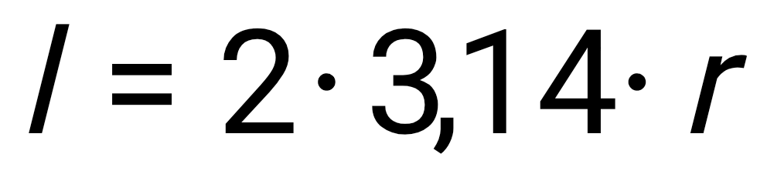, 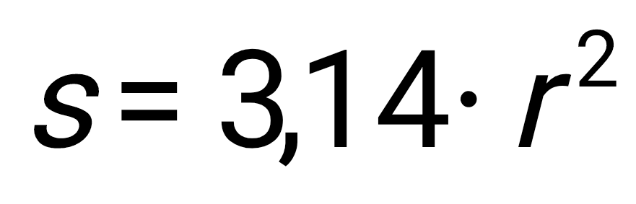, 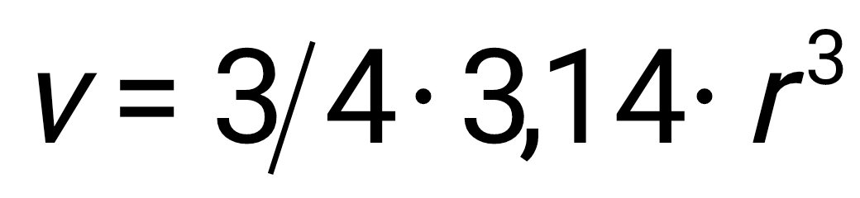.
//Ivanov Ivan, NK-101, 23.06.12, 16:00
#include <stdio.h>
#include <math.h>
/*Вычисление длины окружности l, площади s и объема v по данному радиусу r*/
void main(){
float r,l,s,v;
printf(”Программа вычисления l, s и v по данному r\n”);
printf(”Введите r ”);
scanf(”%f”,&r);
l = 2*3.14*r;
s = 3.14*pow(r,2);
v = 4.0/3.0*3.14*pow(r,3);
printf(”l = %6.2f\n”,l);
printf(”s = %6.2f\n”,s);
printf(”v = %6.2f\n”,v);
}
Задачи
- Составьте программу для вычисления площади трапеции по заданным основаниям a, b и высоте h.
- Составьте программу для вычисления длин высот треугольника, у которого длины сторон a, b, c.
- Составьте программу для вычисления длин медиан треугольника, у которого длины сторон a, b, c.
- Составьте программу вычисления суммы и разности двух обыкновенных дробей.
- Составьте программу для вычисления произведения и частного двух обыкновенных дробей.
- Составьте программу для вычисления давления столба жидкости плотностью r высотой h на дно сосуда.
- Идет k-я секунда суток. Определите, сколько полных часов и минут прошло к этому моменту от начала суток.
- В школьном коридоре длиной 65 м нужно выкрасить пол. Выкрасив часть коридора длиной 22 м, израсходовали А кг краски. Сколько еще нужно краски, докрасить коридор?
- Чтобы сварить 4 порции пшенной каши, нужно взять 220 г пшена, 1 л молока и 30 г сахара. Сколько потребуется этих продуктов, чтобы сварить N порций каши?
- Универмаг в ноябре продал товаров на А млн. р., что на 15% больше, чем в октябре. На какую сумму были проданы товары в октябре?
- Сахарная свекла содержит 14% сахара. С 1 га собирают 30 т сахарной свеклы. сколько гектаров надо засеять сахарной свеклой, чтобы получить В т сахара?
- Для того, чтобы печенье было рассыпчатым, в него кладут пекарский порошок. В его состав входят пищевая сода – 25%, лимонная кислота – 15% и мука – 60%. Сколько соды, лимонной кислоты и муки надо взять, чтобы приготовить А г пекарского порошка?
- Чтобы связать один шарф, требуется 200 г пряжи. Пряжа состоит на 40% из мохера и на 60% из полиакрила. Сколько мохера и полиакрила потребуется, чтобы изготовить В шарфов?
- Мельхиор – это сплав никеля и меди массы, которых пропорциональны числам 2 и 9. Сколько потребуется никеля и меди для выплавки С кг мельхиора?
- Для приготовления квашеной капусты на 10 кг капусты берут 225 г соли, 350 г моркови, 200 г клюквы, 4 г лаврового листа. Сколько соли, моркови, клюквы и лаврового листа надо взять, если закуплено М кг капусты?
- Для приготовления компота из персиков берут сахар, персики и воду в пропорции 1:1:3. Сколько килограмм каждого продукта надо взять, чтобы сварить Р кг компота?
- Масса молекул кислорода в организме человека составляет 65% от его массы. Составьте программу для определения массы молекул кислорода в организме человека.
- Даны два числа. Найти среднее арифметическое кубов этих чисел и среднее геометрическое модулей этих чисел.
- Вычислить расстояние между двумя точками с данными координатами x₁, y₁ и x₂, y₂.
- По двум данным катетам найти гипотенузу и площадь прямоугольного треугольника.
- Смешано v₁ литров воды температуры t₁ с v₂ литрами воды температуры t₂. Вычислить объем и температуру образовавшейся смеси.
- Составьте программу для вычисления необходимой массы соли и воды для приготовления раствора массой m г с массовой долей w%.
- Известна сумма денег, имеющаяся у покупателя и стоимость одной единицы товара. Сколько единиц товара сможет купить покупатель и какова его сдача?
- Составьте программу для вычисления суммы цифр введенного с клавиатуры трехзначного натурального числа.
- Даны катеты прямоугольного треугольника. Найти его гипотенузу и площадь.
- Дана сторона равностороннего треугольника. Найти его площадь.
- На производство 1 м² ситца затрачивают 5 мин. Определить количество ткани, выпущенное за N часов при ширине полотна L.
- Сырье для изготовления искусственных нитей поступает в бочках радиуса R и высотой H. Определить объем N бочек.
- Найти объем параллелепипеда по двум сторонам основания, углу между ними и высоте.
- Цех по ремонту бытовой техники имеет ежедневно прибыль Р, с которой платит налог 60%. Из оставшейся доли прибыли 30% идет на развитие производства, а остальное – на заработную плату 8 работникам. Какова среднемесячная зарплата работника?
- Средний радиус яйца домашней курицы 5 см, а инкубаторной – 4 см. Сколько инкубаторных яиц соответствует десятку домашних? Сколько сэкономит хозяйка, покупая десяток домашних яиц.
- Бабушка вяжет в неделю 3 пары детских носков, пару женских и пару мужских и продает их. Считая, что в месяце 4 недели, определить, какую прибыль бабушка имеет за месяц.
- Составьте программу для вычисления массы пластины прямоугольной формы со сторонами a и b.
- Считая, что Земля – идеальная сфера с радиусом 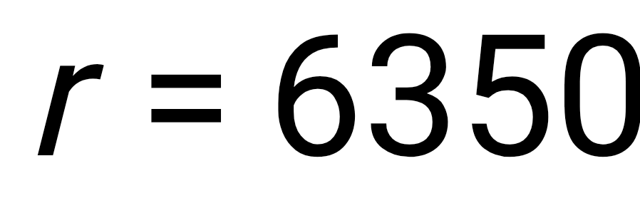км, определить расстояние до линии горизонта от точки с заданной высотой над Землей.
- Дана длина ребра куба. Найти объем куба и площадь его боковой поверхности.
- Известен объем и масса тела. Определить плотность материала этого тела.
- Известно количество жителей в государстве и площадь его территории. Определить плотность населения в этом государстве.
- Даны основание и высота равнобедренной трапеции. Найти ее периметр.
- Даны длины сторон прямоугольного параллелепипеда. Найти его объем и площадь боковой поверхности.
- Треугольник задан своими координатами своих вершин. Найти периметр и площадь треугольника.
- Дана длина ребра куба. Найти площадь грани, площадь полной поверхности и объем этого куба.
- Найти площадь кольца, внутренний радиус которого равен , а внешний радиус равен 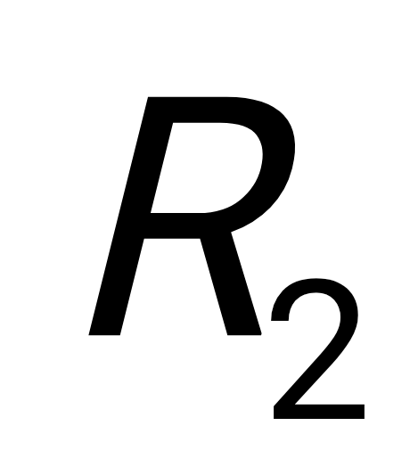 (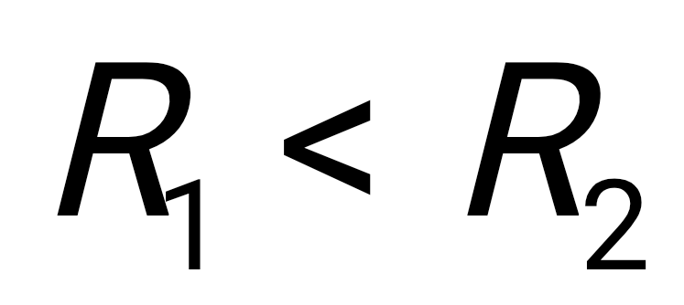).
- Дана сторона равностороннего треугольника. Найти площадь этого треугольника и радиусы вписанной и описанной окружностей.
- Найти периметр и площадь равнобедренной трапеции с основаниями  и  (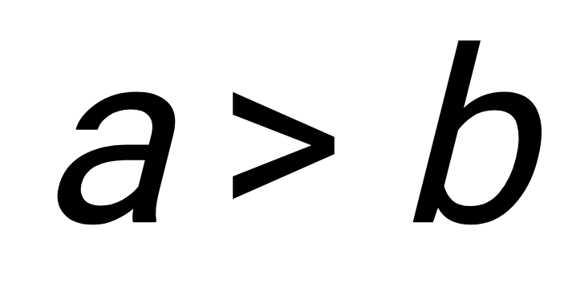) и углом при большем основании (угол дан в радианах).
- Дано целое четырехзначное число. Найти сумму его цифр.
- Дано целое четырехзначное число. Найти произведение его цифр.
- Выкуривая одну сигарету, человек теряет пять минут жизни. Сколько лет жизни он потеряет, если будет курить  дней, по  сигарет в день.
- Найти сумму первой и последней цифры данного четырехзначного числа.
- Поменять местами первую и последнюю цифру данного трехзначного числа.
- Дано число . Дописать в начало и в конец числа цифру .
Тема 2. Условный оператор
Задача. Определить, что при делении числа  на число  получается остаток, равный одному из заданных чисел  или .
//Ivanov Ivan, NK-101,13.01.10, 16:45
#include <stdio.h>
/*Определить, что при делении числа а на число b получается остаток, равный одному из заданных чисел с или d*/
void main(){
int a, b, c, d;
printf(”Программа определит, что при делении числа а на число b получается остаток, равный одному из заданных чисел с или d\n”);
printf(”Введите a и b ”);
scanf(”%d%d”,&a,&b);
printf(”Введите c и d”);
scanf(”%d%d”,&c,&d);
if (a % b == c || a % b == d)
printf(”Остаток от деления числа %d а %d равен %d или %d”,a,b,c,d);
else
printf(”Остаток от деления числа %d а %d не равен %d и %d”,a,b,c,d);
}
Задачи

- Даны три целых числа. Найти количество положительных и отрицательных чисел в исходном наборе.
- Даны три вещественных числа. Вывести вначале наименьшее, а затем наибольшее из двух оставшихся чисел.
- Даны четыре в вещественных числа. Найти произведение двух меньших из них.
- Даны четыре целых числа. Найти сумму двух больших из них.
- Даны три целых числа. Вывести вначале наибольшее, а затем из оставшихся – наименьшее.
- Даны четыре вещественных числа. Найти количество отрицательных чисел в исходном наборе.
- Из четырех данных чисел выбрать наибольшее.
- Значения четырех переменных поменять местами так, чтобы они оказались упорядоченными по возрастанию.
- Значения четырех переменных поменять местами так, чтобы они оказались упорядоченными по убыванию.
- Даны три числа. Вывести порядковый номер большего из них.
- Даны три числа. Вывести вначале большее, а затем меньшее из них.
- Даны три числа. Вывести вначале меньшее, а затем меньшее из оставшихся.
- Даны три переменные вещественного типа: , , . Перераспределить значения данных переменных так, чтобы в  оказалось меньшее из значений, а в  – большее.
- Даны три числа. Найти среднее из них (то есть число, расположенное между наименьшим и наибольшим).
- Даны три числа. Найти сумму двух наибольших из них.
- Даны три переменные вещественного типа: , , . Если их значения упорядочены по возрастанию, то удвоить их; в противном случае заменить значение каждой переменной на противоположное.
- Даны три переменные вещественного типа: , , . Если их значения упорядочены по возрастанию или убыванию, то утроить их; в противном случае заменить значение каждой переменной на противоположное. Вывести новые значения переменных , , .
- Даны три целых числа, одно из которых отлично от двух других, равных между собой. Определить порядковый номер числа, отличного от остальных.
- Даны четыре целых числа, одно из которых отлично от трех других, равных между собой. Определить порядковый номер числа, отличного от остальных.
- На числовой оси расположены три точки: , , . Определить, какая из двух точек  или  расположена ближе к , и вывести на экран эту точку и ее расстояние от точки .
- Даны четыре целых числа, одно из которых отлично от трех других, равных между собой. Вывести порядковый номер первого из равных чисел.
- Даны длины трех отрезков. Определить, можно ли построить из них треугольник?
- Даны вещественные числа , ,  ( не равно 0). Выяснить, имеет ли уравнение 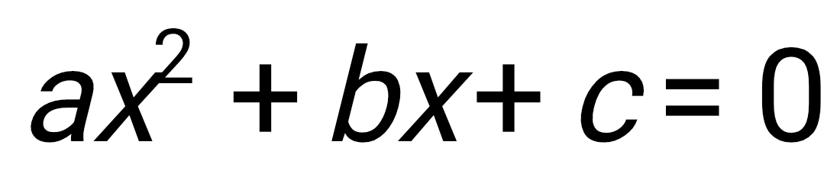 вещественные корни.
- Известны площади круга и квадрата. Определить, уместится ли круг в квадрате?
- Известны площади круга и квадрата. Определить, уместится ли квадрат в круге?
- Дано двузначное число. Определить, какая из его цифр больше: первая или вторая?
- Дано двузначное число. Определить, одинаковы ли его цифры.
- Дано двузначное число. Определить, больше ли числа  сумма его цифр.
- Дано двузначное число. Определить, кратна ли трем сумма его цифр.
- Дано трехзначное число. Определить, какая из его цифр больше: первая или последняя.
- Дано трехзначное число. Определить, равен ли квадрат этого числа сумме кубов его цифр.
- Дано трехзначное число. Определить, является ли сумма его цифр двузначным числом.
- Дано трехзначное число. Определить, является ли произведение его цифр трехзначным числом.
- Дано трехзначное число. Определить, больше ли числа  произведение его цифр.
- Дано трехзначное число. Определить, кратна ли пяти сумма его цифр.
- Дано трехзначное число. Верно ли, что все его цифры одинаковые?
- Дано трехзначное число. Определить, есть ли среди его цифр одинаковые?
- Дано четырехзначное число. Определить, равна ли сумма двух первых его цифр сумме двух его последних цифр.
- Дано четырехзначное число. Определить, кратна ли трем сумма его цифр.
- Дано трехзначное число. Определить, кратно ли четырем произведение его цифр.
- Дано трехзначное число. Определить, кратно ли произведение его цифр числу .
- Дано натуральное число. Верно ли, что оно заканчивается четной цифрой?
- Определить, является ли треугольник со сторонами ,, равнобедренным.
- Дано двузначное число. Определить, входит ли в него цифра 3.
- Дано трехзначное число. Определить, входят ли в него цифра 6.
- Дано четырехзначное число. Определить, входит ли в него цифра 4.
- Даны два числа. Если квадратный корень из второго числа меньше первого числа, то увеличить второе число в пять раз.
- Даны три вещественных числа. Возвести в квадрат те из них, значения которых неотрицательны.
- Дано натуральное число . Определить, является ли оно палиндромом. Число-палиндром можно читать справа налево и слева направо одинаково. Например, 4; 88; 121; 767767.
- Определить, является ли заданное число совершенным, (равно ли это число сумме своих делителей, кроме самого себя).

Тема 3. Оператор выбора
Задача. Составить программу, которая в зависимости от порядкового номера дня недели (1, 2, …, 7) выводит на экран его название (понедельник, вторник, …, воскресенье).
//Ivanov Ivan, NK-101,13.06.12, 17:05
#include <stdio.h>
//Вывести названия дня по его номеру
void main(){
int day;
printf(”Программа выводит названия дня недели по его номеру\n”);
do{
printf(”Введите номер дня недели от 1 до 7”);
scanf(”%d”,&day);
}while(day <= 1 || day >= 7);
switch (day){
case 1 : printf(”Понедельник\n”); break;
case 2 : printf(”Вторник\n”); break;
case 3 : printf(”Среда\n”); break;
case 4 : printf(”Четверг\n”); break;
case 5 : printf(”Пятница\n”); break;
case 6 : printf(”Суббота\n”); break;
case 7 : printf(”Воскресенье\n”); break;
}
}
Задачи
- Составить программу, которая в зависимости от порядкового номера месяца (1,2,…,12) выводит на экран его название (январь, февраль, …, декабрь).
- Составить программу, которая в зависимости от порядкового номера месяца (1,2,…,12) выводит на экран время года, к которому относится этот месяц.
- Составить программу, которая в зависимости от порядкового номера месяца (1, 2, …, 12) выводит на экран количество дней в этом месяце. В случае, когда год не является високосным.
- Составить программу, которая в зависимости от порядкового номера тарифной зоны (I, II, III, IV, V, VI) выводит на экран стоимость минуты разговора по телефону.
- Мастям игральных карт присвоены следующие порядковые номера: масти «пики» – 1, масти «трефы» – 2, масти «бубны» – 3, масти «червы» – 4. По заданному номеру масти определить название соответствующей масти.
- Игральным карта присвоены следующие порядковые номера в зависимости от их достоинства «валету» – 11, «даме» – 12, «королю» – 13, «тузу» – 14. Порядковые номера соответствуют их названиям. По заданному номеру определить достоинство соответствующей карты.
- Мастям игральных карт присвоены следующие порядковые номера: масти «пики» – 1, «трефы» – 2, «бубны» – 3, «червы» – 4, а достоинству карт: «валету» – 11, «даме» – 12, «королю» – 13, «тузу» – 14 (порядковые номера карт остальных достоинств соответствуют их названиям). По заданным номерам масти и номеру достоинства карты определить полное название (масть и достоинство) соответствующей карты в виде «Дама пик», «Шестерка бубен» и т.д.
- С начала 2000 года по некоторый день прошло 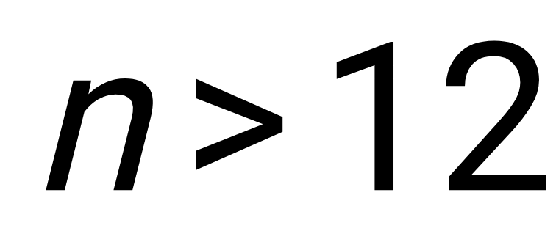 месяцев и 2 дня. Определить название месяца (январь, февраль и т.п.) этого дня.
- Дата некоторого дня характеризуется двумя натуральными числами  (порядковый номер месяца) и  (число). По заданным  и  определить дату предыдущего дня (принять, что  и  не характеризуют 1 января).
- Дата некоторого дня характеризуется двумя натуральными числами  (порядковый номер месяца) и  (число). По заданным  и  определить дату следующего дня (принять, что n и m не характеризуют 31 декабря).
- В старояпонском календаре был принят 60-летний цикл, состоящий из 12-летний подциклов. Подциклы обозначались названиями цвета: зеленый, красный, желтый, белый и черный. Внутри каждого подцикла года носили названия животных: крыса, корова, тигр, заяц, дракон, змея, лошадь, овца, обезьяна, курица, собака и свинья. Например, 1984 год – год начала очередного цикла – назывался годом зеленой крысы. Составить программу, которая по заданному номеру года нашей эры n печатает его название по старояпонскому календарю, когда значение n больше или равно 1984.
- В старояпонском календаре был принят 60-летний цикл, состоящий из 12-летний подциклов. Подциклы обозначались названиями цвета: зеленый, красный, желтый, белый и черный. Внутри каждого подцикла года носили названия животных: крыса, корова, тигр, заяц, дракон, змея, лошадь, овца, обезьяна, курица, собака и свинья. Например, 1984 год – год начала очередного цикла – назывался годом зеленой крысы. Составить программу, которая по заданному номеру года нашей эры n печатает его название по старояпонскому календарю, когда значение n может быть любым натуральным числом.
- Дано целое число n (), определяющее возраст человека (в годах). Для этого числа напечатать фразу «мне n лет», учитывая при этом, что при некоторых значениях n слово «лет» надо заменить на слово «год» или «года».
- Дано натуральное число n (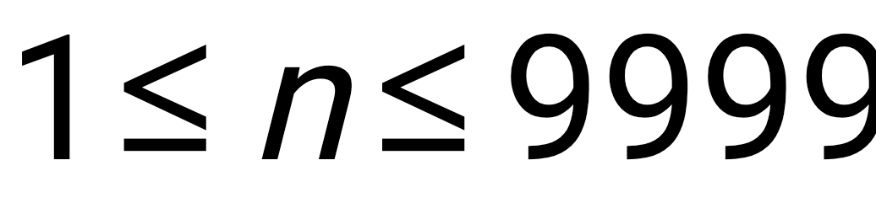), определяющее стоимость товара в копейках. Выразить стоимость в рублях и копейках, например, 3 рубля 21 копейка, 15 рублей 5 копеек, 1 рубль ровно и т.п.
- Для натурального числа k напечатать фразу «мы нашли k грибов в лесу», согласовав окончание слова «гриб» с числом k.
- Дано натуральное число n (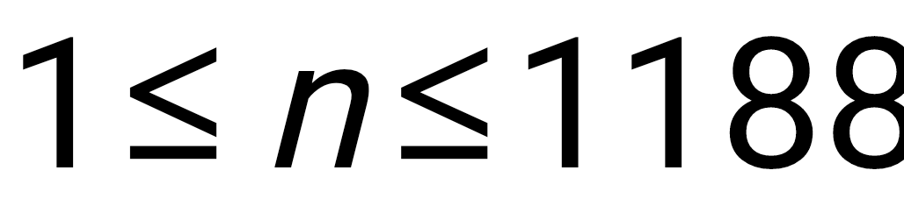), определяющее возраст человека (в месяцах). Выразить возраст в годах и месяцах, например, 22 год 10 месяцев, 52 года 1 месяц, 46 лет ровно и т.д.
- Составить программу, позволяющую получить словесное наименование школьных оценок, например, 1 – очень плохо, 2 – плохо, 3 – удовлетворительно и т.д.
- Составить программу, которая по введенному номеру выводит фамилию студента вашей группы.
- По введенному номеру музыкальной ноты вывести ее словесное наименование, например, 3 – ми.
- По введенному номеру дня недели вывести количество часов занятий в вашей группе в этот день.
- Чтобы определить на какую цифру оканчивается квадрат целого числа, достаточно знать последнюю цифру самого числа. Написать программу, которая по одной из цифр 0,1,2,3,4,5,6,7,8,9, – последней цифре числа п – находит последнюю цифру квадрата этого числа.
- Написать программу калькулятор, которая выполняет арифметические действия, задаваемые в виде: знак_операции, операнд1, операнд2, где знак_операции: 1 – сложение, 2 – вычитание, 3 – умножение, 4 – деление.
- Написать программу, которая по заданному номеру региона страны, выводит его название. Например, 77, 99, 177, 199 – Москва, и т.д.
- Написать программу, которая по заданному номеру аудитории, выводит номер этажа в учебном корпусе. Например, 108 – 1 этаж, 257 – второй этаж и т.п.
- Написать программу, которая по номеру округа Москвы, выводит ее название. Условно можно считать, что округа имеют следующие номера: ЦАО – 1, ЮВАО – 2, ВАО – 3 и т.п. (продолжить самостоятельно).
- Написать программу, которая по введенному коду страны, выводи ее название. Например, 40 – Германия, 46 – Россия и т.п. (найти самостоятельно).
- Написать программу, которая по введенному коду телефона, выводит название мобильного оператора. Например, 903, 905, 906 – Билайн, 925, 926 – Мегафон, 916, 917 – МТС и т.д. (найти и дополнить самостоятельно).
- Написать программу, которая по введенному номеру линии Московского метрополитена, выдает ее название. Например, 1 – Сокольническая линия, и т.д. (найти и дополнить самостоятельно).
- Написать программу, которая по номеру станции московского метро, выдает название линии, на которой эта станция расположена. Например, 1 – Сокольническая линия и т.д. (найти и дополнить самостоятельно).
- Написать программу, которая по номеру пробы золота, выводит цвет золота. Например, 585 – красное и т.д. (найти и дополнить самостоятельно).
- Написать программу, которая по цене проездного билета в метрополитене, выводит количество возможных поездок.
- Написать программу, которая по цене проездного билета наземного транспорта (трамвай, автобус, троллейбус), выводит количество возможных поездок.
- Написать программу, которая по расстоянию от солнца до планеты, выводит название планет Солнечной системы.
- Написать программу, которая по диаметру планеты Солнечной системы, выводит название планеты Солнечной системы.
- Написать программу, которая по порядковому (атомному) номеру в Периодической системе химических элементов Д.И. Менделеева, выводит название химического элемента (рассмотреть первые 10 элементов).
- Написать программу, которая по температуре плавления неметаллов (твердых простых веществ), выводит название этого вещества (рассмотреть 10 веществ).
- Написать программу, которая по температуре кипения газообразных и жидких простых веществ, выводит название этого вещества (рассмотреть 10 веществ).
- Написать программу, которая по порядковому (атомному) номеру щелочного металла (Li, Na, K, Rd, Cs) в Периодической системе химических элементов Д.И. Менделеева, выводит цвет пламени этого металла.
- Написать программу, которая по порядковому (атомному) номеру щелочноземельного металла (Ca, Sc, Ba) в Периодической системе химических элементов Д.И. Менделеева, выводит цвет пламени этого металла.
- Написать программу, которая по скорости звука (м/с) в заданной среде при температуре +20 градусов, выводит название этой среды. Например, 1483 – вода, 5500 – стекло, 3850 – гранит, 4700 – медь, 340 – воздух.
- Написать программу, которая по площади океана, выводит его название.
- Написать программу, которая по площади континента, выводит его название.
- Написать программу, которая по начальному году эры (млн. лет назад), выводит название эры. Например, 4500 – катархей, 3500 – архей, 2500 – протерозой, 534 – палеозой, 248 – мезозой, 65 – кайнозой.
- Составить программу, которая в зависимости от букв А, B, С и т.д. выводит на экран диапазоны значений 95…100, 86…94, 69…85 и т.д. (найти и дополнить самостоятельно).
- Составить программу, которая в зависимости от оценок 5, 4, 3, 2 выводит на экран диапазоны значений 86…100, 69…85, 51…68, 0…50. (соответствие пятибалльной и стобалльной систем оценивания).
- Написать программу, которая по высоте воздушного столбца, выводит название сфера.
- Написать программу, которая по номеру цвета в радуге, выдает название этого цвета.
- Написать программу, которая по номеру линии Московского метрополитена, выдает протяженность времени в пути между конечными станциями.
- Написать программу, которая по номеру линии Московского метрополитена, выдает количество станций на этой линии.
- Написать программу, которая по набранному номеру службы, выдает ее название. Например, 01 – пожарная служба, 02 – милиция, 03 – скорая помощь, 04 – служба газа.

Тема 4. Цикл с параметром
Задача. Составьте программу, которая вычисляет сумму квадратов чисел от 1 до данного числа n.
//Ivanov Ivan, NK-101, 27.06.12, 16:17
#include <stdio.h>
#include <math.h>
//Вычисление суммы квадратов от 1 до n
void main(){
int Sum, n, i;
printf(”Программа вычисление суммы квадратов от 1 до n\n”);
do{
printf(”Введите n > 0 ”);
scanf(”%d”,&n);
}while(n <= 0);
Sum = 0;
for(i=1;i<=n;i++)
Sum = Sum + pow(i,2);
printf(”Сумма равна %5d”,Sum);
}
Задачи
- Составьте программу, которая вычисляет сумму чисел от 1 до 100.
- Составьте программу, которая вычисляет сумму чисел от 1 до . Значение  вводится с клавиатуры.
- Составьте программу, которая вычисляет произведение чисел от 1 до . Значение  вводится с клавиатуры.
- Составьте программу, которая определяет количество отрицательных, количество положительных и количество нулей среди введенных чисел. Значение  вводится с клавиатуры.
- Составьте программу, которая печатает таблицу перевода расстояний из дюймов в сантиметры (1 дюйм = 2,5 см) для значений длин от 1 до 20 дюймов.
- В сберкассу на трехпроцентный вклад положили S рублей. Какой станет сумма вклада через  лет?
- Ввести с клавиатуры 10 пар чисел. Сравнить числа в каждой паре и напечатать большие из них.
- Даны натуральные числа от 20 до 50. Напечатать те из них, которые делятся на 3, но не делятся на 5.
- Даны натуральные числа от 35 до 87. Найти и напечатать те из них, которые при делении на 7 дают остаток 1, 2 или 5.
- Даны натуральные числа от 1 до 50. Найти сумму тех из них, которые делятся на 5 или на 6.
- Ввести с клавиатуры 10 чисел. Если среди них есть числа, большие 15, заменить их на 15. Напечатать все полученные числа.
- Напечатать те из двузначных чисел, которые делятся на 4, но не делятся на 6.
- Найти произведение двузначных нечетных чисел, кратных 13.
- Найти сумму чисел от 100 до 200, кратных 17.
- Ввести с клавиатуры 10 чисел. Если квадрат числа меньше 100, напечатать число и его квадрат.
- Составьте программу, которая вычисляет произведение кубов чисел от 1 до введенного числа n.
- В бригаде, работающей на уборке сена, имеется  сенокосилок. Первая сенокосилка работала m часов, а каждая следующая на 10 минут больше, чем предыдущая. Сколько часов проработала вся бригада?
- Вводятся координаты  точек. Определить, сколько из них попадает в круг радиусом  с центром в точке (a,b).
- Вводятся по очереди данные о росте  учащихся класса. Определить средний рост учащихся класса.
- Задано натуральное число . Найти количество натуральных чисел, не превосходящих  и не делящихся ни на одно из чисел 2, 3, 5.
- Дано натуральное . Вычислить: 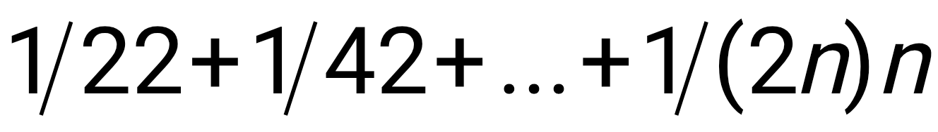.
- Дано натуральное . Вычислить: 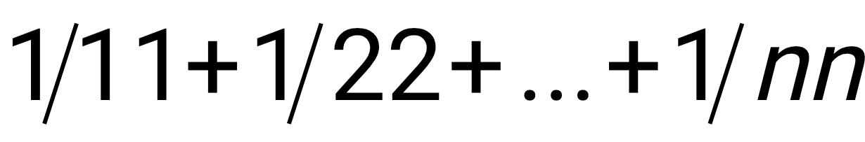.
- Составьте программу вычисления суммы всех двузначных чисел.
- Напишите программу вывода всех четных чисел в диапазоне от 2 до 120 включительно.
- Напишите программу определения суммы всех нечетных чисел в диапазоне от 1 до 99 включительно.
- Напишите программу определения идеального веса для 15 взрослых людей по формуле: Ид. вес = рост – 100.
- Напишите программу вычисления среднего геометрического модулей двух введенных с клавиатуры целых чисел. Условие выхода из цикла – значение от 1 до 20.
- С клавиатуры вводятся числа и последовательно суммируются. Найти сумму каждого третьего из этих чисел.
- Напишите программу, которая выведет на экран 10 строк по 5 случайных чисел в диапазоне 0…36.
- Напишите программу, которая 6 раз требует у вас пароль, например 111, и если пароль правильный, то печатает сообщение «Молодец!»
- Составьте программу вычисления степени числа  с натуральным показателем .
- Составьте программу получения в порядке убывания всех делителей данного числа .
- Разложить число на простые множители.
- Даны натуральное число  и действительное . Вычислить: 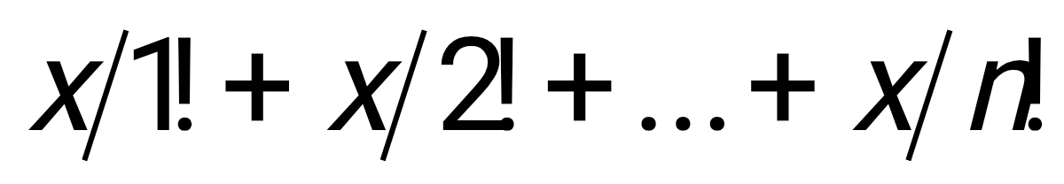.
- Найти наибольшее и наименьшее значение функции 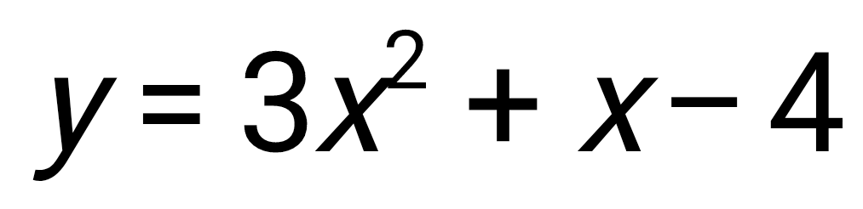, если на заданном интервале 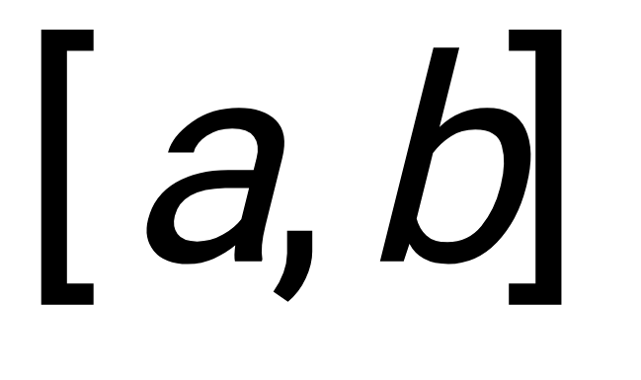  изменяется с шагом 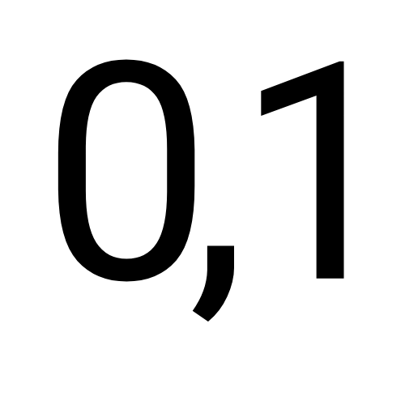.
- Пусть 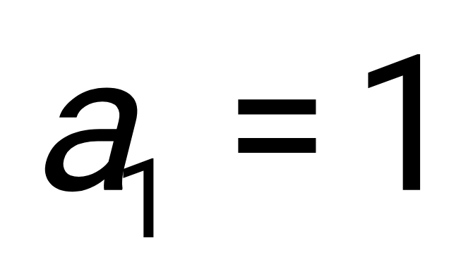; 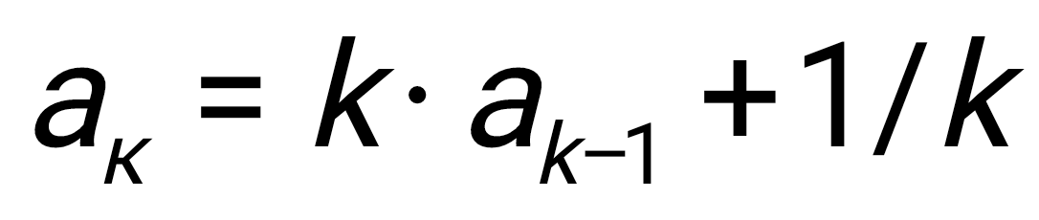, . Дано натуральное . Получить 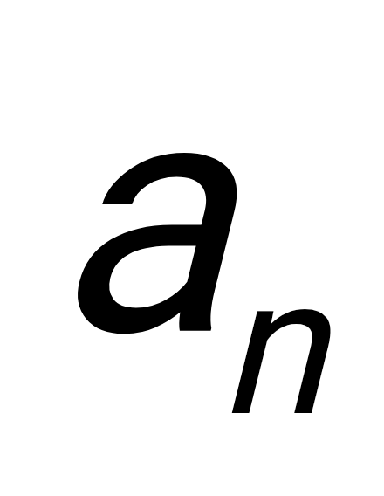.
- Пусть ; 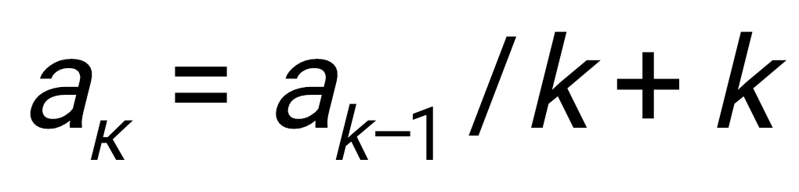 . Дано натуральное . Получить .
- Составить программу, определяющую, является ли данное число  простым.
- Составьте программу вывода на экран всех простых чисел, не превосходящих заданного .
- Найти все двузначные числа, сумма квадратов цифр которых делится на 13.
- Составить программу вывода всех трехзначных чисел, сумма цифр которого равна данному натуральному числу.
- Дано натуральное число . Составить программу, подсчитывающую количество цифр числа n и определяющую его первую цифру.
- Найти сумму первых 30 чисел Фибоначчи.
- Найти наибольшее и наименьшее значение функции 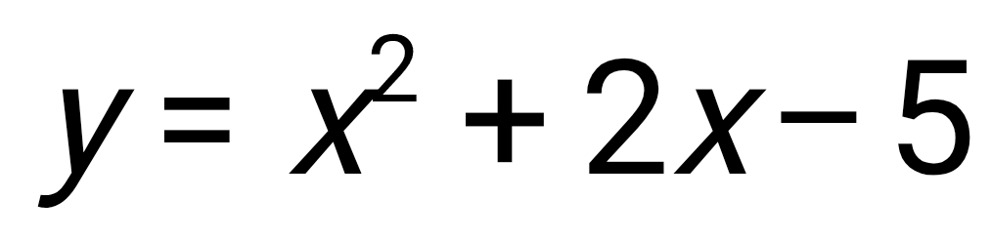, если на заданном интервале 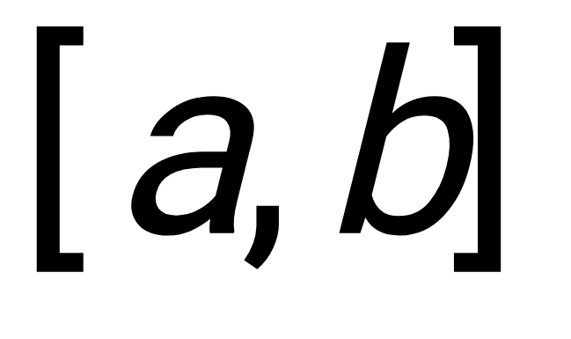  изменяется с шагом 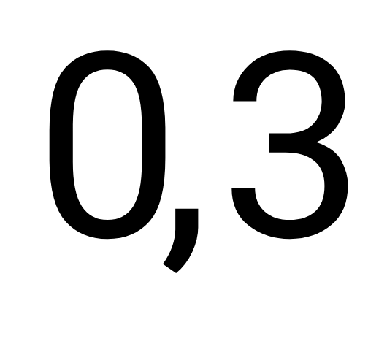.
- Для заданного значения 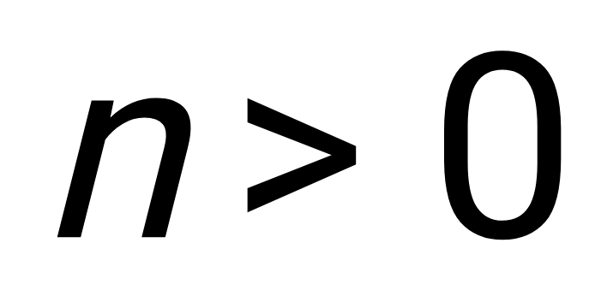 вычислить значение факториала числа 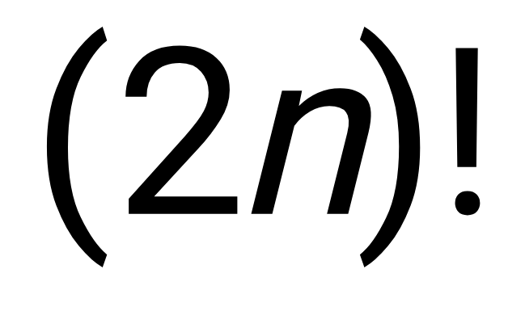
- Для заданного значения 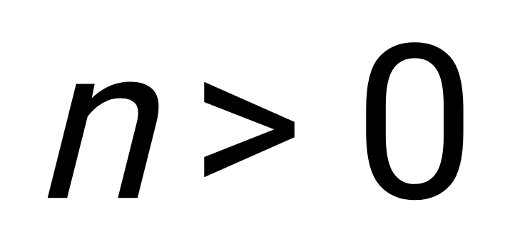 вычислить значение факториала числа 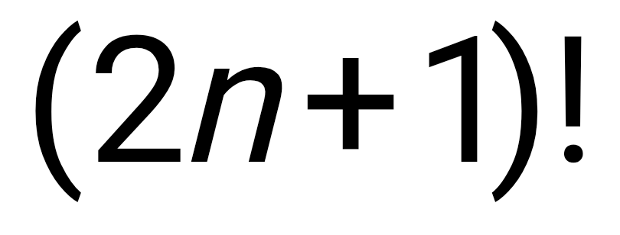.
- Даны два натуральных числа  и  – числитель и знаменатель дроби . Требуется сократить дробь, насколько это возможно.
- Пифагоровыми называются тройки натуральных чисел 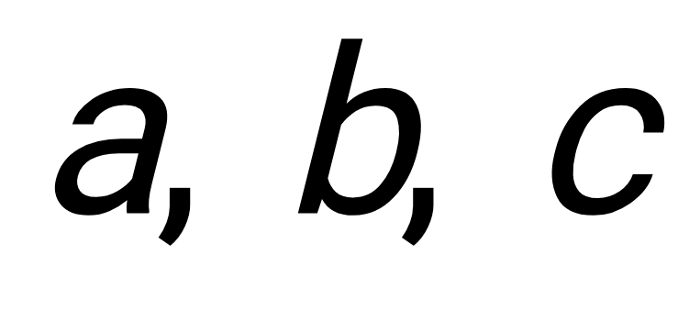 удовлетворяющие условию 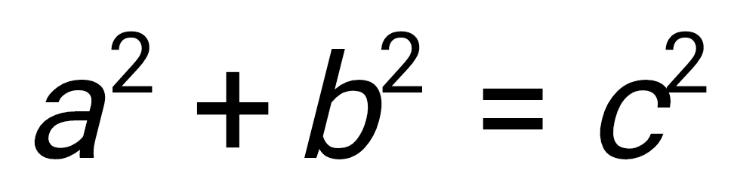. Например, пифагоровой является тройка чисел 6, 8, 10. Найдите все тройки пифагоровых чисел, не превышающих 25.
- Совершенными называются числа, равные сумме своих делителей. Например, совершенным является число 28, равное 1+2+4+7+14. Найдите все совершенные числа в интервале 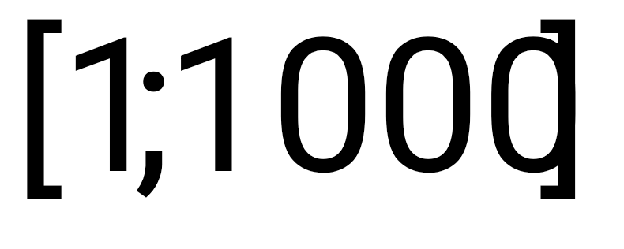.
- Имеется последовательность чисел 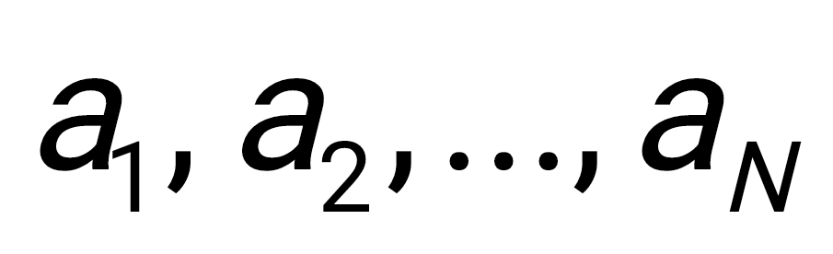. Определите квадрат суммы положительных членов этой последовательности.
Тема 5. Цикл с предусловием
Задача. Найти наименьший номер элемента последовательности, для которого выполняется условие 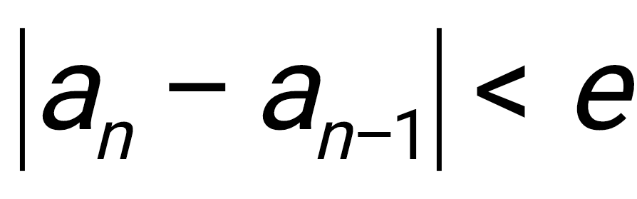, где 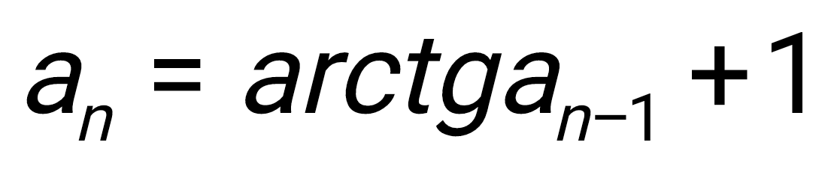, 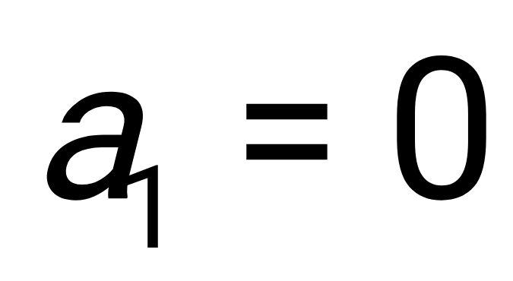. Вывести на экран этот номер и все элементы  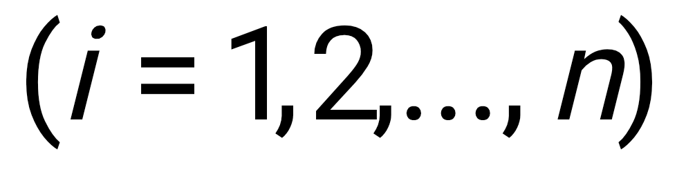.
//Ivanov Ivan, NK-101, 13.01.10, 18:23
#include <stdio.h>
#include <math.h>
/*Определение наименьшего номера элемента последовательности*/
void main(){
double Eps, An, An1;
int n;
printf(”Программа определения наименьшего номера элемента последовательности \n”);
printf(”Введите число Epsilon”);
scanf(”%lf”,&Eps);
An = 0;
An1 = atan(An) + 1;
n = 2;
printf(”%8.5lf”,An);
printf(”%8.5lf”,An1);
while(abs(An – An1) >= Eps){
An = An1;
An1 = atan(An) + 1;
printf(”%8.5lf”,An1);
n = n + 1;
}
printf(”Искомый номер = %d”, n);
}

Задачи
Переписать задачи из темы «Цикл с параметром» с использованием оператора цикла с предусловием.
Тема 6. Цикл с постусловием
Задача. Вычислить сумму цифр заданного натурального числа n.
//Ivanov Ivan, NK-101,27.06.12, 19:05
#include <stdio.h>
/*Вычислить сумму цифр заданного натурального числа n*/
void main(){
int Sum, n, d;
printf(”Программа вычисления суммы цифр числа n\n”);
do{
printf(”Введите n > 0 ”);
scanf(”%d”,&n);
}while(n <= 0);
Sum = 0;
do{
d = n / 10; /*выделяем цифру*/
Sum = Sum + d;
n = n / 10;
}while(n > 0);
printf(”Сумма цифр данного равна %5d”,Sum);
}
Задачи
Переписать задачи из темы «Цикл с параметром» с использованием оператора цикла с постусловием.
Тема 7. Массивы данных
Задача. В заданном одномерном массиве поменять местами соседние элементы стоящие на четных местах, с элементами, стоящими на нечетных местах.
//Ivanov Ivan, NK-101,27.06.12, 19:05
#include <conio.h>
#include <stdio.h>
#define LIM 30
/*В массиве поменять местами соседние элементы стоящие на четных местах, с элементами, стоящими на нечетных местах */
void main(){
int a[LIM], temp;
int i,n;
printf("\nПерестановка элементов массива a(n)\n");
do{
printf("Введите 0<n<%d ",LIM);
scanf("%d",&n);
}while(n<=0 || n>LIM);

printf("\nВведите элементы массива\n");
for(i=0;i<n;i++){
printf("\nВведите элемент a[%d] ",i);
scanf("%d",&a[i]);
};
printf("\nИсходный массив \n");
for(i=0;i<n;i++)
printf("%d ",a[i]);
for(i=0;i<n-1;i=i+2){
temp=a[i];
a[i]=a[i+1];
a[i+1]=temp;
}
printf("\nНовый массив \n");
for(i=0;i<n;i++)
printf("%d ",a[i]);
getch();
}
Задачи
- В массиве из n чисел найти наибольший элемент и его индекс в массиве.
- В массиве из n чисел найти первый отрицательный элемент и его индекс в массиве.
- В массиве из n чисел найти индекс первого нулевого элемента.
- В массиве из n чисел есть хотя бы один отрицательный элемент. Вычислить сумму элементов массива до первого нуля.
- В массиве из n чисел есть положительные и отрицательные элементы. Подсчитать количество положительных и отрицательных элементов массива.
- В массиве из n чисел подсчитать сумму элементов, стоящих на четных местах.
- Дан массив X из n чисел. Воспользоваться вспомогательным массивом такой же размерности, сдвинуть элементы массива X на заданное число K позиций в влево.
- Дан целочисленный массив размера N. Вывести все содержащиеся в данном массиве нечетные числа в порядке возрастания их индексов, а также их количество K.
- Дан целочисленный массив размера N. Вывести все содержащиеся в данном массиве четные числа в порядке убывания их индексов, а также их количество K.
- Дан целочисленный массив размера N. Вывести вначале все содержащиеся в данном массиве четные числа в порядке возрастания их индексов, а затем – все нечетные числа в порядке убывания их индексов.
- Дан массив A размера N и целое число K (). Вывести элементы массива с порядковыми номерами, кратными K: A_{K}, A_{2·K}, A_{3·K}, … .
- Дан массив A размера N (N – четное число). Вывести его элементы с четными номерами в порядке возрастания номеров: A₂, A₄, A₆, …, A_{N}. Условный оператор не использовать.
- Дан массив A размера N. Вывести вначале его элементы с четными номерами (в порядке возрастания номеров), а затем – элементы с нечетными номерами (также в порядке возрастания номеров): A₂, A₄, A₆, …, A₁, A₃, A₅,…. Условный оператор не использовать.
- Дан массив A размера N. Вывести вначале его элементы с нечетными номерами в порядке возрастания номеров, а затем – элементы с четными номерами в порядке убывания номеров: A₁, A₃, A₅,…, A₆, A₄, A₂. Условный оператор не использовать.
- Дан массив A размера N. Вывести его элементы в следующем порядке: A₁, A_{N}, A₂, A_{N–1}, A₃,A_{N–2},….
- Включить заданное число D в массив , упорядоченный по возрастанию, с сохранением упорядоченности.
- Определить, имеется ли в заданном целочисленном массиве  хотя бы одна пара совпадающих по значению чисел.
- Дан массив A ненулевых целых чисел размера N. Вывести значение первого из тех его элементов A_{K}, которые удовлетворяют неравенству A_{K} < A_{N}. Если таких элементов нет, то вывести 0.
- Дан массив размера N. Найти минимальный из его локальных максимумов (локальный максимум – это элемент, который больше любого из своих соседей).
- Дан целочисленный массив A размера N. Вывести порядковый номер последнего из тех его элементов A_{K}, которые удовлетворяют двойному неравенству A₁ < A_{K} < A_{N}. Если таких элементов нет, то вывести 0.
- Дан массив размера N и целые числа K и L (). Найти сумму элементов массива с номерами от K до L включительно.
- Дан массив размера N и целые числа K и L (). Найти среднее арифметическое элементов массива с номерами от K до L включительно.
- Дан массив размера N и целые числа K и L (). Найти сумму всех элементов массива, кроме элементов с номерами от K до L включительно.
- Дан массив размера N и целые числа K и L (). Найти среднее арифметическое всех элементов массива, кроме элементов с номерами от K до L включительно.
- Дан целочисленный массив размера N, не содержащий одинаковых чисел. Проверить, образуют ли его элементы арифметическую прогрессию. Если образуют, то вывести разность прогрессии, если нет – вывести 0.
- Дан массив ненулевых целых чисел размера N. Проверить, образуют ли его элементы геометрическую прогрессию. Если образуют, то вывести знаменатель прогрессии, если нет – вывести 0.
- Дан целочисленный массив размера N. Проверить, чередуются ли в нем четные и нечетные числа. Если чередуются, то вывести 0, если нет, то вывести порядковый номер первого элемента, нарушающего закономерность.
- Дан массив ненулевых целых чисел размера N. Проверить, чередуются ли в нем положительные и отрицательные числа. Если чередуются, то вывести 0, если нет, то вывести порядковый номер первого элемента, нарушающего закономерность.
- Дан массив A размера N. Найти минимальный элемент из его элементов с четными номерами: A₂, A₄, A₆, … .
- Дан массив A размера N. Найти максимальный элемент из его элементов с нечетными номерами: A₁, A₃, A₅, … .
- Дан массив размера N. Найти номера тех элементов массива, которые больше своего правого соседа, и количество таких элементов. Найденные номера выводить в порядке их возрастания.
- Дан массив размера N. Найти номера тех элементов массива, которые больше своего левого соседа, и количество таких элементов. Найденные номера выводить в порядке их убывания.
- Дан массив размера N. Найти номер его первого локального минимума (локальный минимум – это элемент, который меньше любого из своих соседей).
- Дан массив размера N. Найти номер его последнего локального максимума (локальный максимум – это элемент, который больше любого из своих соседей).
- Дан массив размера N. Найти максимальный из его локальных минимумов (локальный минимум – это элемент, который меньше любого из своих соседей).
- Дан массив размера N. Найти максимальный из его элементов, не являющихся ни локальным минимумом, ни локальным максимумом (локальный минимум – это элемент, который меньше любого из своих соседей; локальный максимум – это элемент, который больше любого из своих соседей). Если таких элементов в массиве нет, то вывести 0 (как вещественное число).
- Дан массив размера N. Найти количество участков, на которых его элементы возрастают.
- Дан массив размера N. Найти количество участков, на которых его элементы убывают.
- Дан массив размера N. Найти количество его промежутков монотонности (то есть участков, на которых его элементы возрастают или убывают).
- Дано число R и массив A размера N. Найти элемент массива, который наиболее близок к числу R (то есть такой элемент A_{K}, для которого величина |A_{K} – R| является минимальной).
- Дан массив размера N. Найти два соседних элемента, сумма которых максимальна, и вывести эти элементы в порядке возрастания их индексов.
- Дано число R и массив размера N. Найти два соседних элемента массива, сумма которых наиболее близка к числу R, и вывести эти элементы в порядке возрастания их индексов (то есть такой элемент A_{K}, для которого величина |A_{K} – R| является минимальной).
- Дан целочисленный массив размера N, все элементы которого упорядочены (по возрастанию или по убыванию). Найти количество различных элементов в данном массиве.
- Дан целочисленный массив размера N, содержащий ровно два одинаковых элемента. Найти номера одинаковых элементов и вывести эти номера в порядке возрастания.
- Дан массив размера N. Найти номера двух ближайших элементов из этого массива (то есть элементов с наименьшим модулем разности) и вывести эти номера в порядке возрастания.
- Дано число R и массив размера N. Найти два различных элемента массива, сумма которых наиболее близка к числу R, и вывести эти элементы в порядке возрастания их индексов (то есть такой элемент A_{K}, для которого величина |A_{K} – R| является минимальной).
- Дан целочисленный массив размера N. Найти количество различных элементов в данном массиве.
- Дан целочисленный массив размера N. Найти максимальное количество его одинаковых элементов.
- Дан массив. Образовать новый массив, состоящий из элементов исходного, заканчивающихся на цифру k.
- Дан целочисленный массив размера N. Найти количество противоположных элементов в данном массиве.

Тема 8. Матрицы данных
Задача. Вычислить суммы элементов столбцов заданной матрицы .
//Ivanov Ivan, NK-101,27.06.12, 19:05
#include <conio.h>
#include <stdio.h>
#define LIM 30
/*Вычислить суммы элементов столбцов матрицы а(N,M)*/
void main(){
int i,j,n,m,sum,a[LIM][LIM];
printf("\nвычисление суммы элементов столбцов матрицы a(n,m)\n");
do{
printf("Введите 0<n<=%d ",LIM);
scanf("%d",&n);
}while(n<=0 || n>LIM);
do{
printf("Введите 0<m<=%d ",LIM);
scanf("%d",&m);
}while(m<=0 || m>LIM);
printf("Заполнение матрицы\n");
for(i=0;i<n;i++)
for(j=0;j<m;j++){
printf("введите элемент %d %d ",i,j);
scanf("%d",&a[i][j]);
}
printf("Матрица а(n,m)\n");
for(i=0;i<n;i++){
for(j=0;j<m;j++)
printf("%2d",a[i][j]);
putchar('\n');
}
for(j=0;j<m;j++){
sum=0;
for(i=0;i<n;i++)
sum=sum+a[i][j];
printf("сумма столбца %d = %d\n",j,sum);
}
getch();
}
Задачи
- Дана матрица . Вывести ее элементы, расположенные в строках с четными номерами (2, 4, …). Вывод элементов производить по строкам, условный оператор не использовать.
- Подсчитать, сколько раз встречается в заданной целочисленной матрице  максимальное по величине число.
- В заданной матрице  поменять местами строки с номерами P и Q (, ).
- В матрице  вычислить две суммы элементов, расположенных ниже и выше главной диагонали.
- Определить, имеется ли среди элементов главной диагонали заданной целочисленной матрицы  хотя бы один положительный нечётный элемент.
- Дана матрица размера  и целое число K (). Найти сумму и произведение элементов
K-го столбца данной матрицы.
- Дана матрица размера . Для каждой строки матрицы найти сумму ее нечетных элементов.
- Дана матрица размера . Для каждого столбца матрицы найти произведение четных его элементов.
- Дана матрица размера . Для каждой строки матрицы с нечетным номером (1, 3,…) найти среднее арифметическое ее элементов.
- Дана матрица размера . Для каждого столбца матрицы с четным номером (2, 4,…) найти сумму его элементов.
- Дана матрица размера . В каждой строке матрицы найти минимальный элемент.
- Дана матрица размера . В каждом столбце матрицы найти максимальный из четных элементов.
- Дана матрица размера . Найти номер ее строки с наибольшей суммой элементов и вывести данный номер, а также значение наибольшей суммы.
- Дана матрица размера . Найти номер ее столбца с наименьшим произведением элементов и вывести данный номер, а также значение наименьшего произведения.
- Дана матрица размера . Найти максимальный среди минимальных элементов ее строк.
- Дана матрица размера . Найти минимальный среди максимальных элементов ее столбцов.
- Дана матрица размера . В каждой ее строке найти количество элементов, меньших среднего арифметического всех элементов этой строки.
- Дана матрица размера . В каждом ее столбце найти количество элементов, больших среднего геометрического всех элементов этого столбца.
- Дана матрица размера . Найти номера строки и столбца для элемента матрицы, наиболее близкого к среднему арифметическому значению всех ее элементов.
- Дана целочисленная матрица размера . Найти номер первой из ее строк, содержащих равное количество положительных и отрицательных элементов (нулевые элементы матрицы не учитываются). Если таких строк нет, то вывести 0.
- Дана целочисленная матрица размера . Найти номер последнего из ее столбцов, содержащих равное количество положительных и отрицательных элементов (нулевые элементы матрицы не учитываются). Если таких столбцов нет, то вывести 0.
- Дана целочисленная матрица размера . Найти номер последней из ее строк, содержащих только четные числа. Если таких строк нет, то вывести 0.
- Дана целочисленная матрица размера . Найти номер первого из ее столбцов, содержащих только нечетные числа. Если таких столбцов нет, то вывести 0.
- Дана целочисленная матрица . Определить, имеются ли среди её элементов, лежащих ниже главной диагонали, отрицательные числа.
- В заданной целочисленной матрице  найти количество строк, содержащих нули и числа меньше 10.
- Дана целочисленная матрица . Определить, встречается ли заданное целое K среди максимальных элементов столбцов этой матрицы.
- Дана матрица . Если хотя бы один элемент строки матрицы отрицателен, то все элементы этой строки заменить нулями.
- Дана целочисленная матрица размера , элементы которой могут принимать значения от 0 до 100. Различные строки матрицы назовем похожими, если совпадают множества чисел, встречающихся в этих строках. Найти количество строк, похожих на первую строку данной матрицы.
- Дана целочисленная матрица размера . Найти количество ее строк, все элементы которых различны.
- Дана целочисленная матрица размера . Найти номер последней из ее строк, содержащих максимальное количество одинаковых элементов.
- Дана целочисленная матрица размера . Найти номер первого из ее столбцов, содержащих максимальное количество одинаковых элементов.
- Дана матрица размера . Найти количество ее строк, элементы которых упорядочены по возрастанию.
- Дана матрица размера . Найти минимальный среди элементов тех строк, которые упорядочены либо по возрастанию, либо по убыванию. Если упорядоченные строки в матрице отсутствуют, то вывести 0.
- Дана целочисленная матрица размера . Найти элемент, являющийся максимальным в своей строке и минимальным в своем столбце. Если такой элемент отсутствует, то вывести 0.
- Дана матрица размера  и целые числа K₁ и K₂ (). Поменять местами строки матрицы с номерами K₁ и K₂.
- Дана матрица размера . Преобразовать матрицу, поменяв местами минимальный и максимальный элемент в каждой строке.
- Дана матрица размера . Поменять местами строки, содержащие минимальный и максимальный элементы матрицы.
- Дана матрица размера . Поменять местами столбец с номером 1 и последний из столбцов, содержащих только положительные элементы. Если требуемых столбцов нет, то вывести матрицу без изменений.
- Дана матрица размера  (M – четное число). Поменять местами верхнюю и нижнюю половины матрицы.
- Дана матрица размера (N – четное число). Поменять местами левую и правую половины матрицы.
- Дана матрица размера  (M и N – четные числа). Поменять местами левую верхнюю и правую нижнюю четверти матрицы.
- Дана матрица размера  (M и N – четные числа). Поменять местами левую нижнюю и правую верхнюю четверти матрицы.
- Дана матрица размера . Зеркально отразить ее элементы относительно горизонтальной оси симметрии матрицы (при этом поменяются местами строки с номерами 1 и M, 2 и M – и т.д.).
- Дана матрица размера . Зеркально отразить ее элементы относительно вертикальной оси симметрии матрицы (при этом поменяются местами столбцы с номерами 1 и N, 2 и N –1 и т.д.).
- Дана матрица размера  и целое число K (). Удалить строку матрицы с номером K.
- Дана матрица размера . Удалить строку, содержащую минимальный элемент матрицы.
- Вычислить определитель матрицы .
- Дана матрица . Переставить строку с максимальным элементом на главной диагонали со строкой с заданным номером m, ().
- В заданной матрице заменить отрицательные нечетные элементы нулями, положительные – единицами.
- Дана матрица . Определить симметричная это матрица или нет.

Тема 9. Функции
Задача. Написать программу подсчета всех натуральных чисел, меньших числа , квадрат суммы цифр которых равен заданному числу 
//Ivanov Ivan, NK-101, 27.06.12, 19:05
#include <stdio.h>
#include <conio.h>
/*Подсчет числа всех нат.чисел <M? квад.суммы цифр к-х = Х*/
int SqrSumDig(int n, int x){
//равно ли число х сумме квадрату цифр n?
int nn,d,s;
nn=n;
s=0;
do{
d=nn%10;
s+=(d*d);
nn=nn/10;
}while(nn!=0);
return (s==x)? 1:0;
}

void main(void){
int X, M, i, snum;
clrscr();
printf("\n Программа подсчета числа всех нат.чисел <M, квад.суммы цифр к-х = Х ");
printf("\n ‚Введите X и M ");
scanf("%d %d",&X,&M);
snum=0;
for(i=1;i<M;i++)
if(SqrSumDig(i,X)){
snum++;
printf("%d ",i);}
printf("\nкол-во чисел с квадратом цифр = %d , меньших %d = %d\n",X,M,snum);
getch();
}

Задачи
- Определить объём и площадь боковой поверхности цилиндра с заданными радиусом основания R и высотой H.
- Даны три точки на плоскости. Определить, какая из них ближе к началу координат.
- Найти произведение цифр заданного целого четырехзначного числа.
- Решить квадратное уравнение .
- Определить значение 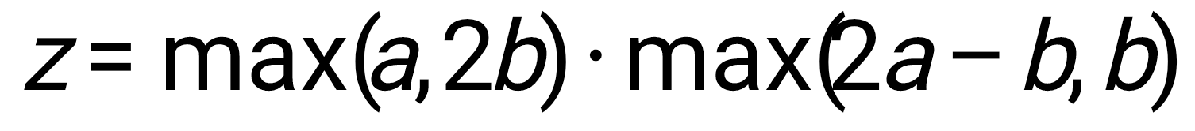.
- Определить значение 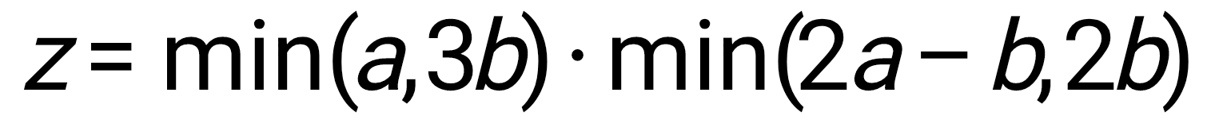.
- Определить значение 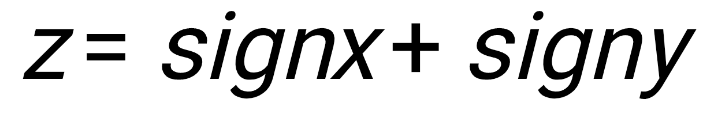, где 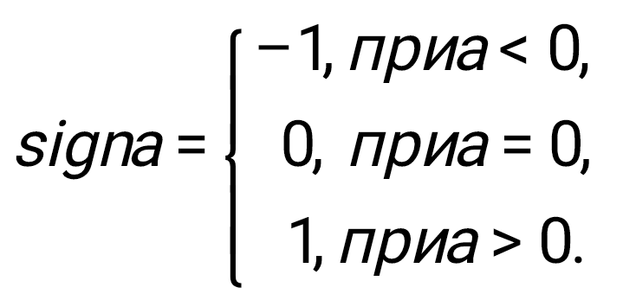
- Определить функцию для расчета периметра равнобедренной по ее основаниям и высоте.
- Определить функцию, позволяющую распознать простое число.
- Написать программу, позволяющую найти наибольший общий делитель двух натуральных чисел.
- Написать программу, позволяющую найти наименьшее общее кратное двух натуральных чисел.
- Написать программу, позволяющую найти количество цифр натурального числа.
- Вводится . Необходимо найти, на сколько нулей оканчивается .
- Определить количество повторений каждой из цифр 0,1,2,...,9 в числе (N в степени N), .
- Натуральное число  представить в виде суммы натуральных чисел так, чтобы произведение этих слагаемых было максимально.
- Написать программу, позволяющую определить является ли натуральное число палиндромом.
- Написать функцию, позволяющую число, представленное в системе счисления перевести (меньше или равной 16) в десятичную систему счисления.
- Даны два положительных целых числа , . Напечатать слово "ДА" или "НЕТ" в соответствии с тем, можно ли получить десятичную запись числа  путем вычеркивания одной или более цифр числа .
- Написать программу, позволяющую число, представленное в десятеричной системе счисления перевести в данную систему счисления.
- Задано множество точек на плоскости. Определить, принадлежит ли хотя бы одна точка множества внутренней области круга с центром в точке 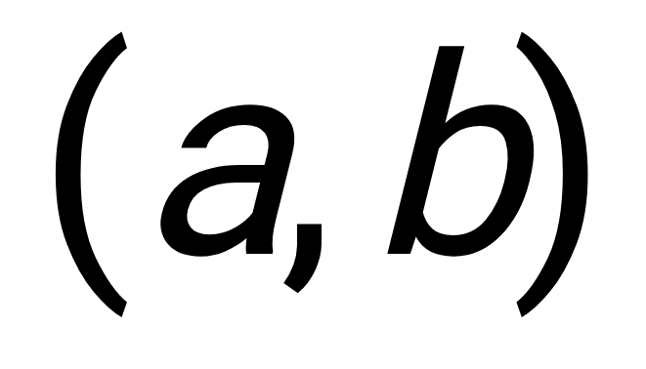 и радиусом R.
- Вычислить сумму всех чисел Фибоначчи, которые не превосходят заданного натурального числа М.
- Дано натуральное . Подсчитать количество решений неравенства 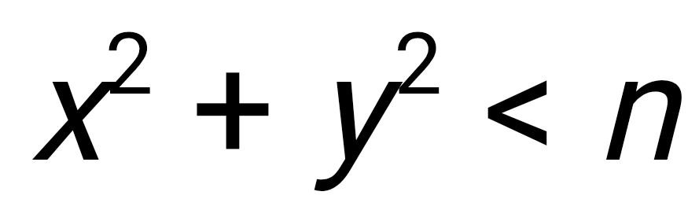 в натуральных числах.
- Через сколько дней в зоне заражения уровень радиации упадет до безопасного значения в 100 единиц, если начальное значение n и каждый день оно уменьшается на 5% по отношению к предыдущему дню.
- Имеется ряд чисел: 2, 4, 6, 8, ... Вывести на экран номера таких двух подряд идущих элементов, произведение которых превышает N.
- В результате применения пенициллина концентрация болезнетворных бактерий в крови больного уменьшается на 1/3 в день от содержимого предыдущего дня. Через сколько дней наступит выздоровление, если концентрация бактерий должна уменьшиться от N₁ до N₂? (N₁ > N₂).
- Расход топлива нового трактора составляет 4 литра в час. За каждый рабочий день в связи с износом расход топлива увеличивается на 0,01% в сравнении с предыдущим днем. Через сколько рабочих дней двигатель потребует капитального ремонта, если предельный расход топлива равен Z литров в час?
- Имеется убывающий ряд чисел: 1/2, 1/3, 1/4, 1/5,... Найти сумму всех элементов ряда с точностью Z (т.е. если очередной элемент ряда стал меньше Z, то его суммировать уже не нужно).
- Даны координаты N точек на плоскости (x₁,x₂),..,(x_{N-1},x_{N}) . Найти номера пары точек, расстояние между которыми наибольшее (считать, что такая пара единственна)
- Определить номера самых удаленных друг от друга точек и наименее удаленных друг от друга точек на плоскости.
- Написать функцию определения полярных координат точки по ее прямоугольным декартовым координатам. 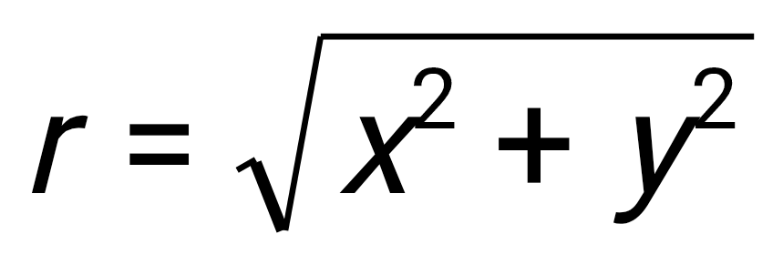, 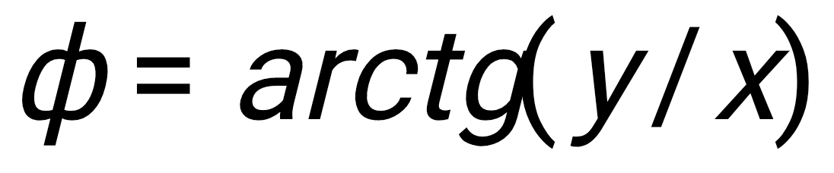.
- По заданным отрезкам , , ,  определить можно ли с их помощью построить треугольник? Если возможно, вычислить площадь полученного треугольника, если нет, выдать соответствующее сообщение.
- Написать программу вычисления медианы треугольника по заданным длинам сторон. С ее помощью вычислить длины всех его медиан (длина медианы проведенной к стороне , вычисляется по формуле 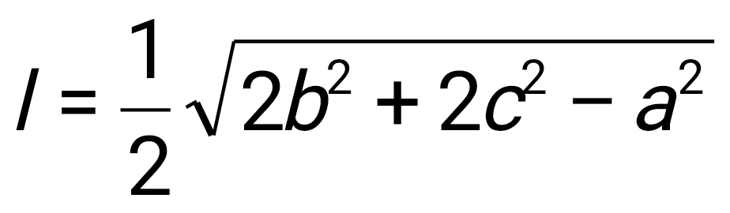, где , ,  – длины сторон).
- Написать программу для определения площади треугольника, заданного координатами вершин.
- Описать функцию, находящую площадь кольца, заключенного между двумя окружностями с общим центром и радиусами  и 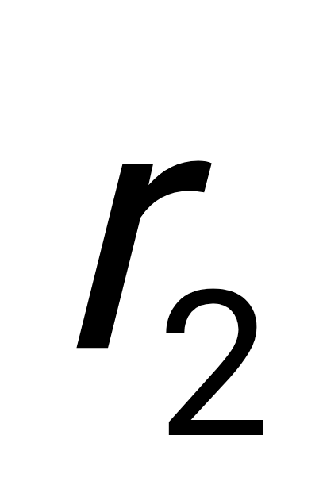.
- Написать программу, вычисляющую периметр равнобедренного треугольника по его основанию  и высоте , проведенной к основанию.
- Написать программу вычисления площади поверхности данного цилиндра по диаметру основания и высоте.
- Описать программу, определяющую номер координатной четверти, в которой находится точка с ненулевыми вещественными координатами  и 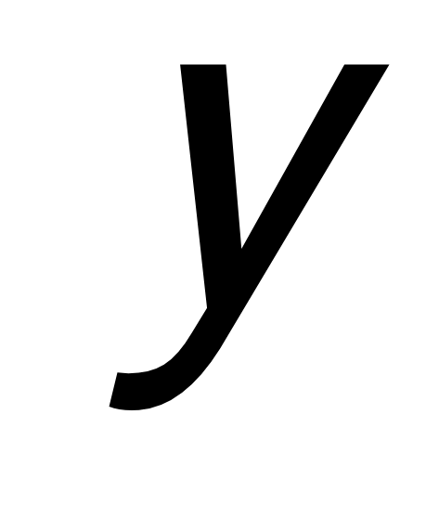.
- На плоскости заданы две точки 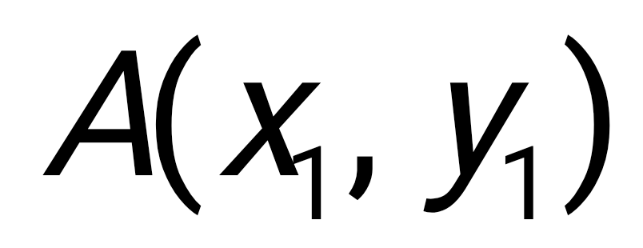 и 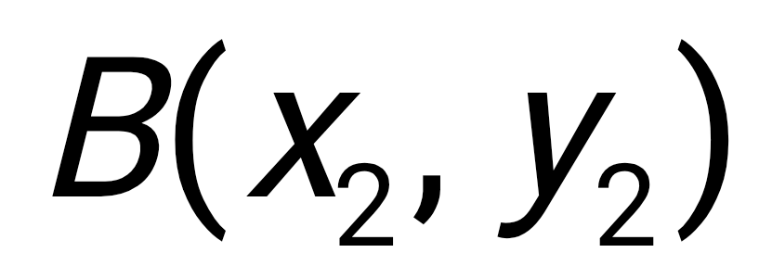. Определить, какой из отрезков –  или  образует больший угол с осью .
- Принадлежит ли точка  отрезку с конечными точками  и ?
- Написать программу 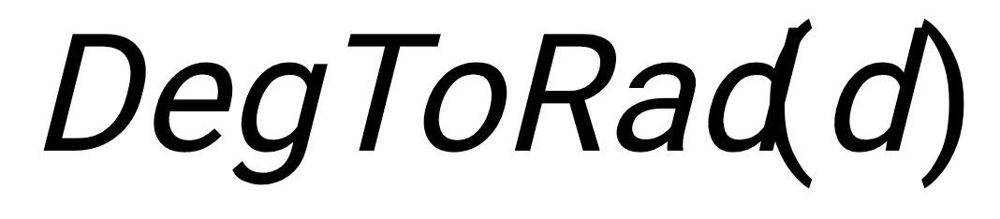, находящую величину угла в радианах, если дана его величина  в градусах.
- Написать программу 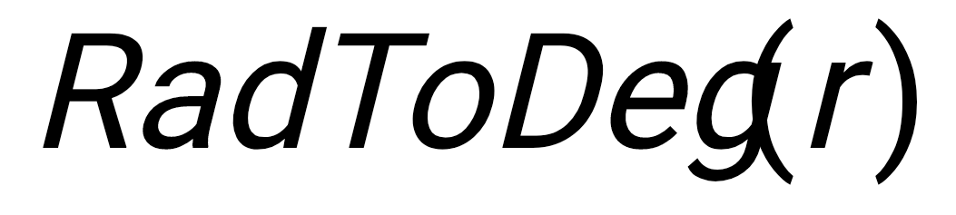, находящую величину угла в градусах, если дана его величина  в радианах (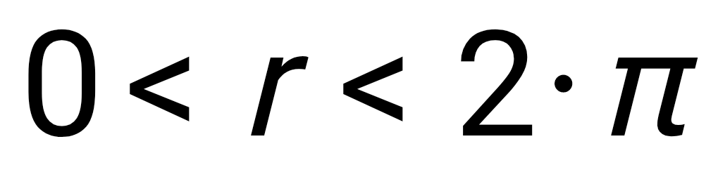).
- Написать программу 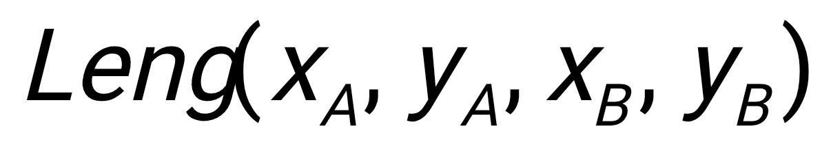 вещественного типа, находящую длину отрезка на плоскости по координатам его концов: 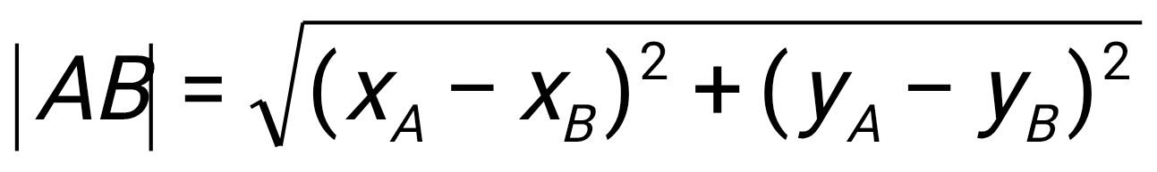.
- Написать программу 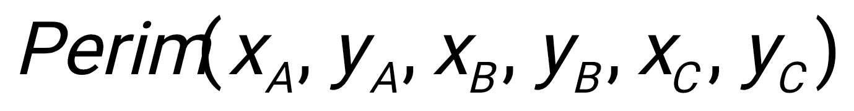, находящую периметр треугольника  по координатам его вершин.
- Написать программу, вычисляющую площадь треугольника по формуле Герона.
- Написать программу, которая определяет можно ли построить треугольник из отрезков с длинами , ,  и, если можно, то какой – остроугольный, прямоугольный или тупоугольный.
- Написать программу, которая определяет можно ли построить параллелограмм из отрезков с длинами , , , .
- Написать функцию определения центра и радиуса окружности, проходящей через три заданные точки на плоскости (если это невозможно – выдать соответствующее сообщение).
- Даны четыре точки на плоскости. Написать функцию определения, можно ли построить треугольник с вершинами в этих точках, такой, что оставшаяся точка окажется внутри треугольника (если это невозможно – выдать соответствующее сообщение).
- Написать программу для выполнения логической операции «сложения по модулю 2» двух логических переменных.
- Написать программу для выполнения логической операции «штрих Шеффера» для двух логических переменных.

Тема 10. Функции (массивы)
Задача. Написать программу нахождения максимального элемента в массиве.
//Ivanov Ivan, NK-101,11.07.12, 17:30
#include <conio.h>
#include <stdio.h>
#define LIM 100
/*нахождение максимального элемента массива a(n)*/
InputMas(int *, double []);
OutputMas(int, double []);
double MaxMas(int, double []);
void main(){
double a[LIM], max;
int i,n=0;
printf("\nПрограмма поиска max элемента в массиве a(n)\n");
InputMas(&n,a);
OutputMas(n,a);
max=MaxMas(n,a);
printf("\nmax = %.2lf\n",max);
getch();
}

InputMas(int* n, double m[]){
int i,nn;
do{
printf("Введите 0<n<=%d ",LIM);
scanf("%d",&nn);
}while(n<=0 || n>LIM);
printf("\nВводите элементы массива\n");
for(i=0;i<nn;i++){
printf("Введите элемент %d ",i+1);
scanf("%lf",&m[i]);
}
*n=nn;
}
OutputMas(int n, double m[]){
int i;
for(i=0;i<n;i++)
printf(" %.2lf ",m[i]);
}

double MaxMas(int n, double m[]){
double max;
int i;
max=m[0];
for(i=0;i<n;i++)
if(m[i]>max) max=m[i];
return max;
}
Задачи
Переписать задачи темы «Массивы данных» с использованием функций.
Тема 11. Функции (матрицы)
Задача. Написать программу нахождения максимального элемента в матрице.
//Ivanov Ivan, NK-101,11.07.12, 17:30
#include <conio.h>
#include <stdio.h>
#define LIM 10
/*нахождение максимального элемента матрицы a(n,m)*/

void InputMas(int*, int*, double [][LIM]);
void OutputMatr(int, int, double [][LIM]);
double MaxMass(int, int, double [][LIM]);

void main(){
double a[LIM][LIM], max;
int i,n=0,m=0;
printf("\nПрограмма поиска мах элемента матрицы a(n,m)\n");
InputMas(&n,&m,a);
OutputMatr(n,m,a);
max=MaxMass(n,m,a);
printf("\nmax = %.2lf\n",max);
getch();
}

void InputMas(int* n, int* m, double a[][LIM]){
int i,j,nn,mm;
double temp;
do{
printf("Please, input 0<n<=%d ",LIM);
scanf("%d",&nn);
}while(nn<=0 || nn>LIM);
do{
printf("Please, input 0<m<=%d ",LIM);
scanf("%d",&mm);
}while(mm<=0 || mm>LIM);
printf("\nInput matrix's elements\n");
for(i=0;i<nn;i++)
for(j=0;j<mm;j++){
printf("Input matrix's element %d %d ",i+1,j+1);
scanf("%lf",&temp);
a[i][j]=temp;
}
*n=nn;
*m=mm;
}

void OutputMatr(int n, int m, double a[][LIM]){
int i,j;
for(i=0;i<n;i++){
for(j=0;j<m;j++)
printf("%5.1f",a[i][j]);
printf("\n");
}
}
double MaxMass(int n, int m, double a[][LIM]){
int i,j;
double max;
max=a[0][0];
for(i=0;i<n;i++)
for(j=0;j<m;j++)
if(a[i][j]>max) max=a[i][j];
return max;
}
Задачи
Переписать задачи темы «Матрицы данных» с использованием функций.
Тема 12. Структуры данных
Задача. Написать структуру с именем Tutor, содержащую поля: название направления; общее число студентов; количество групп; количество отстающих.
//Ivanov Ivan, NK-101,11.07.12, 17:30
#include <stdio.h>
#include <conio.h>
#define LIM_S 200
#define LIM_G 20
/*Программа формирования структуры Tutor*/
struct Tutor{
char * name_f;//название
int n_stud; //число студентов
int n_group; //число групп
int n_bstud; //число отстающих студ.
};
void main(){
struct Tutor T;
printf("Программа формирования структуры Tutor\n");
printf("По запросам программы вводите\n");
printf("Введите название направления\n");
scanf("%s",T.name_f);
do{
printf("Введите общее количество студентов 0<n<=%d ",LIM_S);
scanf("%d",&T.n_stud);
}while(T.n_stud<=0 || T.n_stud>LIM_S);
do{
printf("Введите количество групп 0<g<=%d ",LIM_G);
scanf("%d",&T.n_group);
}while(T.n_group<=0 || T.n_group>LIM_G);
do{
printf("Введите количество отстающих студентов 0<=bs<=%d ",LIM_S);
scanf("%d",&T.n_bstud);
}while(T.n_bstud<0 || T.n_bstud>LIM_S);
printf("Направление: %s\n",T.name_f);
printf("Число студентов: %d\n",T.n_stud);
printf("Число групп: %d\n",T.n_group);
printf("Число отстающих: %d\n",T.n_bstud);
getch();
}

Задачи
- Определить структуру с именем Student, содержащую следующие поля: фамилия и инициалы; номер группы; успеваемость – массив из пяти элементов.
- Определить структуру с именем Aeroflot, содержащую следующие поля: название пункта назначения; номер рейса; тип самолета.
- Определить структуру с именем Worker, содержащую следующие поля: фамилия и инициалы работника; название занимаемой должности; год поступления на работу.
- Определить структуру с именем Train, содержащую следующие поля: название пункта назначения; номер поезда; время отправления.
- Определить структуру с именем Route, содержащую следующие поля: название начального пункта; название конечного пункта; номер маршрута.
- Определить структуру с именем Note, содержащую следующие поля: фамилия, имя; номер телефона; дата рождения – массив из трех чисел.
- Определить структуру с именем Zodiac_Sign, содержащую следующие поля: фамилия, имя; знак Зодиака; дата рождения – массив из трех чисел.
- Определить структуру с именем Prise содержащую следующие поля: название товара; название магазина, в котором продается товар; стоимость товара в руб.
- Определить структуру с именем Order содержащую следующие поля: расчетный счет плательщика (формат уточнить в Интернете); расчетный счет получателя; перечисляемая сумма в руб.
- Определить структуру с именем Merto содержащую следующие поля: название начального пункта; название конечного пункта; время поездки; номер линии.
- Определить структуру с именем Autobus содержащую следующие поля: название начального пункта; название конечного пункта; номер маршрута; время поездки.
- Определить структуру с именем Mobile содержащую следующие поля: начало звонка; длительность звонка; фамилия, имя абонента; название оператора.
- Определить структуру с именем Express содержащую следующие поля: дата начала и дата срока действия билета; номер маршрута; дата проезда; время посадки.
- Определить структуру с именем Credit содержащую следующие поля: название кредитной программы; процентная ставка по кредиту; срок предоставления кредита; сумма переплаты.
- Определить структуру с именем Insurance содержащую следующие поля: название страховой программы; процентная ставка по страховке; срок предоставления страховки; сумма страховки.
- Определить структуру с именем Payment содержащую следующие поля: фамилия имя отчество плательщика; адрес плательщика; период платежа – месяц и год; сумма платежа.
- Определить структуру с именем Netbook содержащую следующие поля: название фирмы изготовителя; размер экрана; объем оперативной памяти; цена.
- Определить структуру с именем VUZ содержащую следующие поля: название вуза; общее количество студентов; количество факультетов; стипендия студента.
- Определить структуру с именем Home содержащую следующие поля: адрес дома; этажность; количество подъездов; количество квартир на этаже.
- Определить структуру с именем Tea содержащую следующие поля: страна производитель; сорт чая; вес в упаковке; цена чая за 100 гр.
- Определить структуру с именем TV содержащую следующие поля: страна производитель; размер диагонали; цена телевизора.
- Определить структуру с именем Monitor содержащую следующие поля: страна производитель; размер диагонали монитора; время отклика; цена монитора.
- Определить структуру с именем Lamp содержащую следующие поля: страна производитель лампы освящения; мощность; уровень энергосбережения (А,В,С); цена.
- Определить структуру с именем Bicycle содержащую следующие поля: страна производитель; количество скоростей велосипеда; вид; цена.
- Определить структуру с именем Car содержащую следующие поля: страна производитель; объем двигателя; расход топлива на 100 км; цена автомобиля.
- Определить структуру с именем Gold содержащую следующие поля: страна производитель; цвет золота; проба; цена золота за 1 гр.
- Определить структуру с именем City содержащую следующие поля: название города; площадь; плотность населения; количество улиц.
- Определить структуру с именем Street содержащую следующие поля: название улицы; протяженность; количество домов; количество перекрестов.
- Определить структуру с именем Country содержащую следующие поля: название; количество крупных городов; количество рек; плотность населения.
- Определить структуру с именем Printer содержащую следующие поля: страна производитель; скорость печати (в мин); качество печати; цена.
- Определить структуру с именем Scaner содержащую следующие поля: страна производитель; скорость сканирования (в мин); качество сканирования; цена.
- Определить структуру с именем Phone содержащую следующие поля: страна производитель; вес телефон; размер диагонали экрана телефона; цена.
- Определить структуру с именем Pen содержащую следующие поля: страна производитель; толщина линии письма; вид (шариковая, гелевая); цена.
- Определить структуру с именем EGE содержащую следующие поля: регион проведения; количества предметов для сдачи ЕГЭ; количество выпускников; средний балл выпускников.
- Определить структуру с именем Cupboard содержащую следующие поля: фирма производитель шкафа; материал; количество полок; цена.
- Определить структуру с именем Table содержащую следующие поля: страна производитель стола; высота стола; материал, из которого изготовлен; цена.
- Определить структуру с именем Book содержащую следующие поля: автор; объем (в страницах); число экземпляров; цена.
- Определить структуру с именем Cup содержащую следующие поля: страна производитель; объем стакана; материал, из которого изготовлен; цена.
- Определить структуру с именем Bag содержащую следующие поля: страна производитель; размер сумки; материал, из которого изготовлен; цена.
- Определить структуру с именем Chair содержащую следующие поля: страна производитель; высота кресла; материал, из которого изготовлен; цена.
- Определить структуру с именем Hat содержащую следующие поля: страна производитель; размер шапка; материал, из которого изготовлен; цена.
- Определить структуру с именем Сoat содержащую следующие поля: страна производитель; размер шубы; материал, из которого изготовлен; цена.
- Определить структуру с именем Dress содержащую следующие поля: страна производитель; размер платья; материал, из которого изготовлен; цена.
- Определить структуру с именем Glasses содержащую следующие поля: страна производитель; число диоптрий; материал, из которого изготовлен; цена.
- Определить структуру с именем Iron содержащую следующие поля: страна производитель; мощность утюга; количество режимов глажки; цена.
- Определить структуру с именем Dictaphone содержащую следующие поля: страна производитель; объем памяти; число режимов записи; цена.
- Определить структуру с именем Zap содержащую следующие поля: страна производитель; радиус управления пульта; вес пульта; цена.
- Определить структуру с именем Watch содержащую следующие поля: фирма производитель; диаметр циферблата; вид (муж., жен.); цена.
- Определить структуру с именем Scooter содержащую следующие поля: фирма производитель; мощность; число скоростей; цена.
- Определить структуру с именем Sweater содержащую следующие поля: фирма производитель; из какого материала ; размер; цена.

Тема 13. Структуры данных (массивы)
Задача. Для структуры Tutor написать функцию сортировки по количеству отстающих студентов.
//Ivanov Ivan, NK-101,11.07.12, 17:30
#include <stdio.h>
#include <conio.h>
#define LIM_S 200
#define LIM_G 20
#define LIM_T 5
/*Программа формирования структуры Tutor и сортировки данных по полю отстающих студенов*/
struct Tutor{
char * name_f;//название направления
int n_stud; //число студентов
int n_group; //число групп
int n_bstud; //число отстающих студ.
};
void InputS(struct Tutor [], int*);
void OutputS(struct Tutor [], int);
void SortS(struct Tutor [], int);
void main(){
struct Tutor ta[LIM_T];
int t;
InputS(ta,&t);
OutputS(ta,t);
SortS(ta,t);
OutputS(ta,t);
getch();
}
void InputS(struct Tutor t[LIM_T], int * n){
int i,nn;
do{
printf("Введите количество тьюторов 0<n<=%d ",LIM_T);
scanf("%d",&nn);
}while(nn<=0 || nn>LIM_T);
printf("По запросам программы вводите\n");
for(i=0;i<nn;i++){
printf("\nВведите данные для направления %d\n",i+1);
printf("Введите название (например NK | NP | NI | NB) \n");
scanf("%s",t[i].name_f);
do{
printf("Введите общее количество студентов 0<n<=%d ",LIM_S);
scanf("%d",&t[i].n_stud);
}while(t[i].n_stud<=0 || t[i].n_stud>LIM_S);
do{
printf("Введите количество групп 0<g<=%d ",LIM_G);
scanf("%d",&t[i].n_group);
}while(t[i].n_group<=0 || t[i].n_group>LIM_G);
do{
printf("Введите количество отстающих студентов 0<=bs<=%d ",LIM_S);
scanf("%d",&t[i].n_bstud);
}while(t[i].n_bstud<0 || t[i].n_bstud>LIM_S);
}
*n=nn;
}
void OutputS(struct Tutor t[LIM_T], int n){
int i;
for(i=0;i<n;i++){
printf("\Название направления %d: %s\n",i+1,t[i].name_f);
printf("Общее кол-во студентов: %d\n",t[i].n_stud);
printf("Кол-во групп: %d\n",t[i].n_group);
printf("Кол-во отстающих студентов: %d\n",t[i].n_bstud);
}
}
void SortS(struct Tutor t[LIM_T], int n){
int i,j,temp;
//сортировка по возрастанию поля отстающие студенты
for(i=0;i<n;i++)
for(j=i+1;j<=n;j++)
if (t[i].n_bstud>t[j].n_bstud){
temp=t[j].n_bstud;
t[j].n_bstud=t[i].n_bstud;
t[i].n_bstud=temp;
}
}
Задачи
Для задач темы «Структуры данных» написать функцию сортировки одного из полей структуры.
Для заметок
________________________________________________________________________________________________________________________________________________________________________________________________________________________________________________________________________________________________________________________________________________________________________________________________________________________________________________________________________________________________________________________________________________________________________________________________________________________________________________________________________________________________________________________________________________________________________________________________________________________________________________________________________________________________________________________________________________________________________________________________________________________________________________________________________________________________________________________________________________________________________________________________________________________________________________________________________________________________________________________________________________________________________________________________________________________________________________________________________________________________________________________________________________________________________________________________________________________________________________________________________________________________________________________________________________________________
Литература
- Харви Дейтел, Пол Дейтел. Как программировать на С. – Бином-Пресс, 2008. – 1024 с.
- Информатика 10–1 кл. Шауцукова Л.З. М.: Просвещение, 2004. – 420 с.
- Громов Ю.Ю.,Татаренко С.И. Программирование на языке СИ: Учебное пособие. –Тамбов,1995.- 169 с.

Оглавление

Тема 1. Линейная структура 3
Тема 2. Условный оператор 8
Тема 3. Оператор выбора 13
Тема 4. Цикл с параметром 20
Тема 5. Цикл с предусловием 25
Тема 6. Цикл с постусловием 26
Тема 7. Массивы данных 27
Тема 8. Матрицы данных 33
Тема 9. Функции 39
Тема 10. Функции (массивы) 45
Тема 11. Функции (матрицы) 47
Тема 12. Структуры данных 49
Тема 13. Структуры данных (массивы) 55
Литература 58

